Kapitel 6: BASEL

Lernziel: Ich kann auf Reisen Informationen erfragen und einen Reisebericht verstehen.
Strategie: in Schritten lernen (erst mit, dann ohne Hilfe).

Die besten Fotos von der Klassenfahrt.

- Welches Foto passt zu welchem Satz? Sieh dir die Fotos im Kursbuch, S. 53 und notiere die Nummer (1-6) neben den richtigen Satz.
FOTO
- Da waren wir in der Altstadt shoppen. Eric hat sehr viel gekauft! Jetzt hat er kein Geld mehr – er ist pleite.
- Abfahrt nach Basel. Es ist sehr früh.
- Jemand hat Jens geküsst, aber wer? Und wann??
- Das ist Alexandra. Sie war krank. Sie hatte Halsschmerzen und war nicht auf der Party. Auf dem Foto ist sie echt sauer ..., aber warum?
- Im Zug. Alle sind müde und schlafen.
- Maria hatte kein Glück. Eine Bananenschale auf der Strasse! Jetzt hat sie ein Gipsbein und kann nicht tanzen.

- Mach jetzt AB, Übung 1abc, Seite 53.
- Hör gut zu und zeig das richtige Foto von KB S.53.

Das Hostel in Basel.
1a. Welches Piktogramm passt zu welcher Frage? Schreib die richtige Nummer wie im Beispiel.

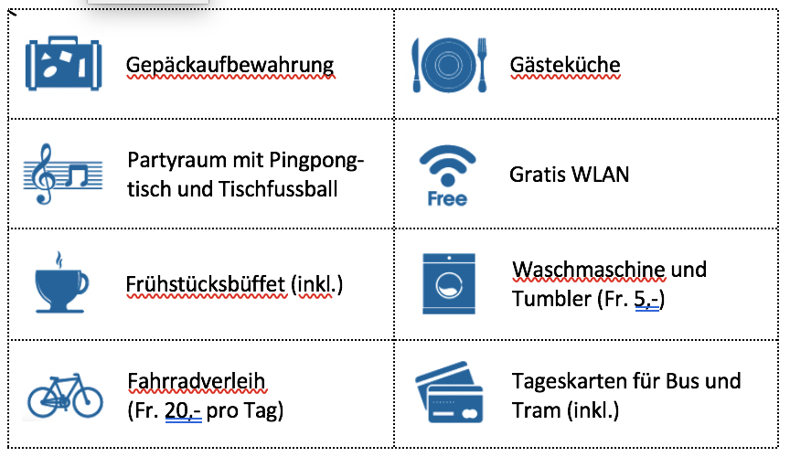

1

b) Antworte kurz auf die Fragen.
Fragen | Antworten

1. Gibt es im Hostel Internet?
2. Kann man ein Fahrrad leihen? Wie viel kostet das?
3. Kann man hier Partys feiern?
4. Kann man das Gepäck abgeben?
5. Kann man auch selbst etwas kochen?
6. Kann man hier waschen?
7. Kann man mit Bus oder Tram fahren? Kostet das etwas?
Wortschatzübung S.39

Ein Podcast über Basel

Hör den Podcast zweimal. Sind die Aussagen richtig oder falsch? Kreuze an.

r f
- Das Münster ist ein Museum.

- Am Montag war die Klasse im Fussballstadion.

- Ein Zug fährt über die Dreiländerbrücke.

- In Augusta Raurica hat die Klasse Brot gekauft.

Nach der Party von Viktor: Sophie besucht ihre Freundin Alexandra

Übung A: Hör gut zu und markiere die richtige Antwort.
- Warum war Alexandra nicht auf der Party?
  - a) Sie war im Restaurant mit ihrer Familie.
  - b) Sie war im Bett und hatte Fieber und Halsschmerzen.
  - c) Sie hatte keine Lust.
- Was haben die Schüler gekocht?
  - a) Spaghetti mit Tomatensauce
  - b) Tomatensalat
  - c) Kartoffelsalat
- Wann war die Party vorbei?
  - a) um 12 Uhr
  - b) um 22 Uhr
  - c) Um 11 Uhr
- Wen mag Alexandra?
  - a) Viktor
  - b) Jens
  - c) Tommy

Übung B: Was erzählt Sophie von der Party? Ergänze die Sätze.

Mädchen ● Musik ● Tomatensauce ● Geschenke ●
gut ● Martina ● Karten ● Party ● Spaghetti

Die Klasse 9c hat am Mittwoch eine _________________________ (1) für Viktor gemacht. Zuerst hat Viktor seine _________________________ (2) ausgepackt und dann haben alle zusammen _________________________ (3) gekocht. Sophie hat die _________________________ (4) probiert. Es hat sehr _________________________ (5) geschmeckt. Dann haben alle im Partyraum _________________________ (6) gehört. Die _________________________ (7) haben getanzt und viele Jungen haben _________________________ (8) gespielt. Jens und _________________________ (9) haben aufgeräumt.

Das Perfekt

Ergänze die Tabelle mit den Partizipien von Übung B, Seite 5.

Partizip | Infinitiv
gemacht | machen

Ordne jetzt die Partizipien in 3 Gruppen:

Ein Ausflug

a) In der Wortschlange sind 5 Partizipien versteckt. Notiere sie unten.



b) Schreib diese 5 Partizipien in den richtigen Satz.

- Ich habe mit meinen Eltern einen Ausflug nach Bern ____________________.
- Da haben wir die Bären ____________________.
- Dann haben wir ein Museum ____________________.
- Am Nachmittag habe ich Volleyball ____________________.
- Zuletzt habe ich ein Eis ____________________.

c) Jetzt bist du dran. Hast du schon einen Ausflug gemacht. Erzähle.

- Ich habe mit meinen Eltern einen Ausflug ____________________ gemacht.
- Da haben wir ____________________ fotografiert.
- Dann haben wir ____________________ besucht.
- Am Nachmittag habe ich ____________________ gespielt.
- Zuletzt habe ich ____________________ gekauft.

Satzstruktur

- Verb „haben“ an die Tafel schreiben.
- Spiel „Sätze kreieren“. 1. Schreibt ein Personalpronomen (ich, du, er...) 2. Schreibt das Verb „haben“ 3. Wann? 4. Was? 5. Ein Partizip.
- Z.B. ich habe am Morgen Brot gekauft.
- Erklärung der Struktur.
- Einige Beispiele an die Tafel schreiben. Die Schüler schreiben auf.
z.B. Wann hast du die Brücke fotografiert?
Hast du schon mit Paul geredet?
Nach der Party hat sie alles mit Jens aufgeräumt.

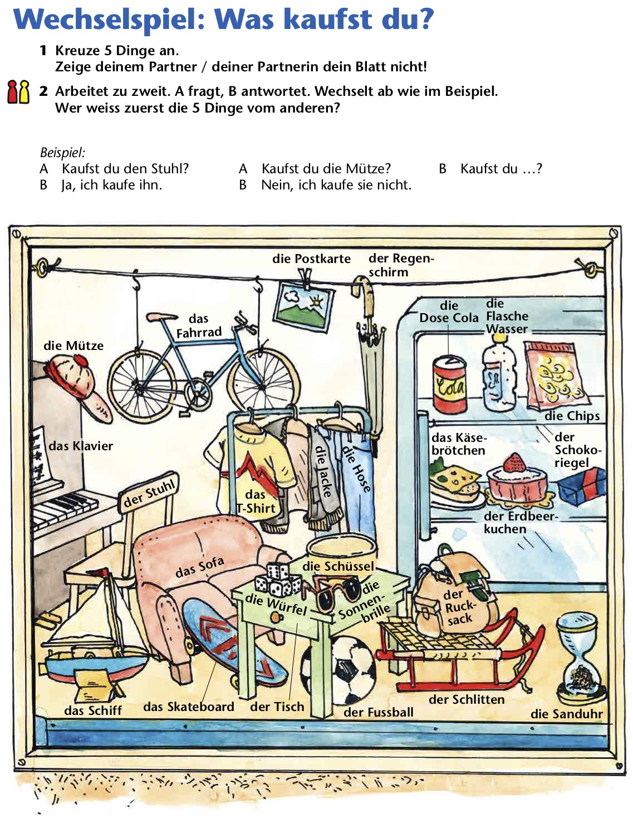
den
den
den
den
den
den
den Kuchen
den Stuhl

Situation und Sprache für die Reise

a) Mit Hilfe der Bilder ergänze die Sätze unten.

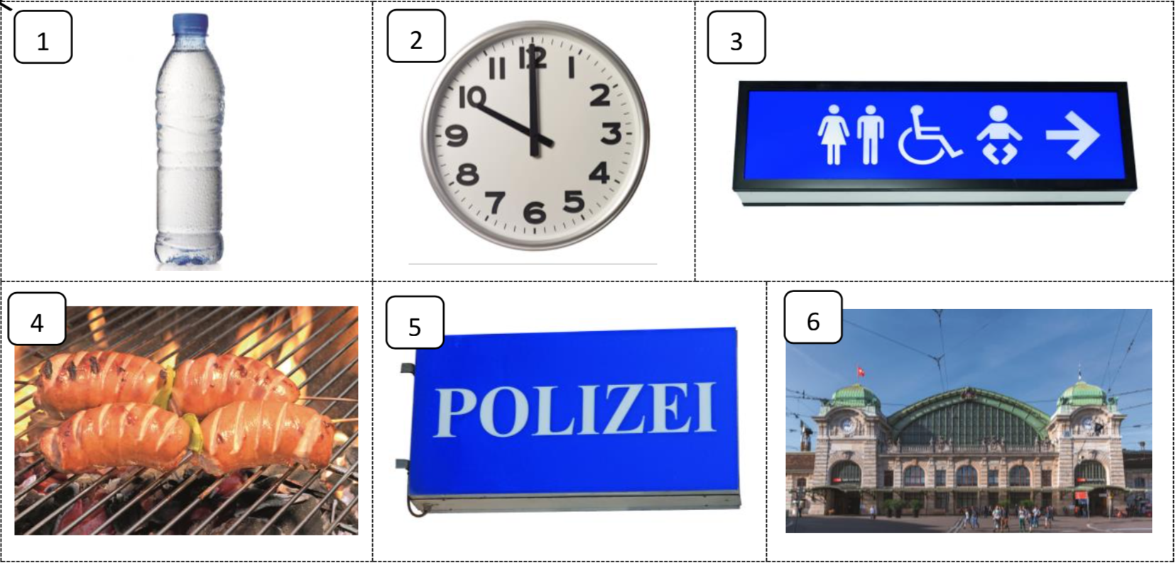

  - Kann ich bitte noch eine _____________________________________________?
  - Mein Portemonnaie ist weg. Wie komme ich zur __________________________?
  - Wo ist die ______________________________, bitte?
  - Entschuldigung, wie spät ______________________?
  - Hmm, ich habe Hunger. Wo kann man hier ______________________________?
  - Oje, mein Zug fährt um halb acht ab. Wie komme ich zum ______________________?
b) Was passt zusammen? Verbinde.
  - Welcher Bus fährt ins Zentrum?  - Gibt es hier Fahrkarten?  - Wie viel kostet eine Fahrkarte?  - Wann fährt der Bus zum Bahnhof?  - Ich hätte gern eine Portion Pommes.  - Kann man hier Fahrräder leihen? | - Um 13.57 Uhr.  - Ja, das kostet 15 Euro pro Tag.  - Nein, fragen Sie bitte am Bahnhof.  - Die Nummer 35.  - Hier, bitte. Das kostet 2,50 Euro.  - 2,10 Euro.

LöSUNGEN

Das Hostel in Basel.
1a. Welches Piktogramm passt zu welcher Frage? Schreib die richtige Nummer wie im Beispiel.

7
6
1
5

4
4
3
b) Antworte kurz auf die Fragen.
Fragen | Antworten
  1. Gibt es im Hostel Internet? | Ja
2. Kann man ein Fahrrad leihen? Wie viel kostet das? | JA  20 Franken pro Tag
3. Kann man hier Partys feiern? | Ja
4. Kann man das Gepäck abgeben? | Ja
5. Kann man auch selbst etwas kochen? | Ja
6. Kann man hier waschen? | Ja
7. Kann man mit Bus oder Tram fahren? Kostet das etwas? | Ja  Nein, inklusiv!

Das Perfekt

Ergänze die Tabelle mit den Partizipien von Übung B, Seite 5.

Partizip | Infinitiv
gemacht | machen
ausgepackt | packen
gekocht | kochen
probiert | probieren
geschmeckt | schmecken
gehört | hören
getanzt | tanzen
gespielt | spielen
aufgeräumt | aufräumen

Ordne jetzt die Partizipien in 3 Gruppen:

ge...t | ...ge...t | ...t
gemacht | ausgepackt | probiert
gekocht | aufgeräumt
geschmeckt
gehört
getanzt
gespielt
REGELMÄSSIGE VERBEN | TRENNBARE VERBEN | Verben auf _ieren / be_ / er_

